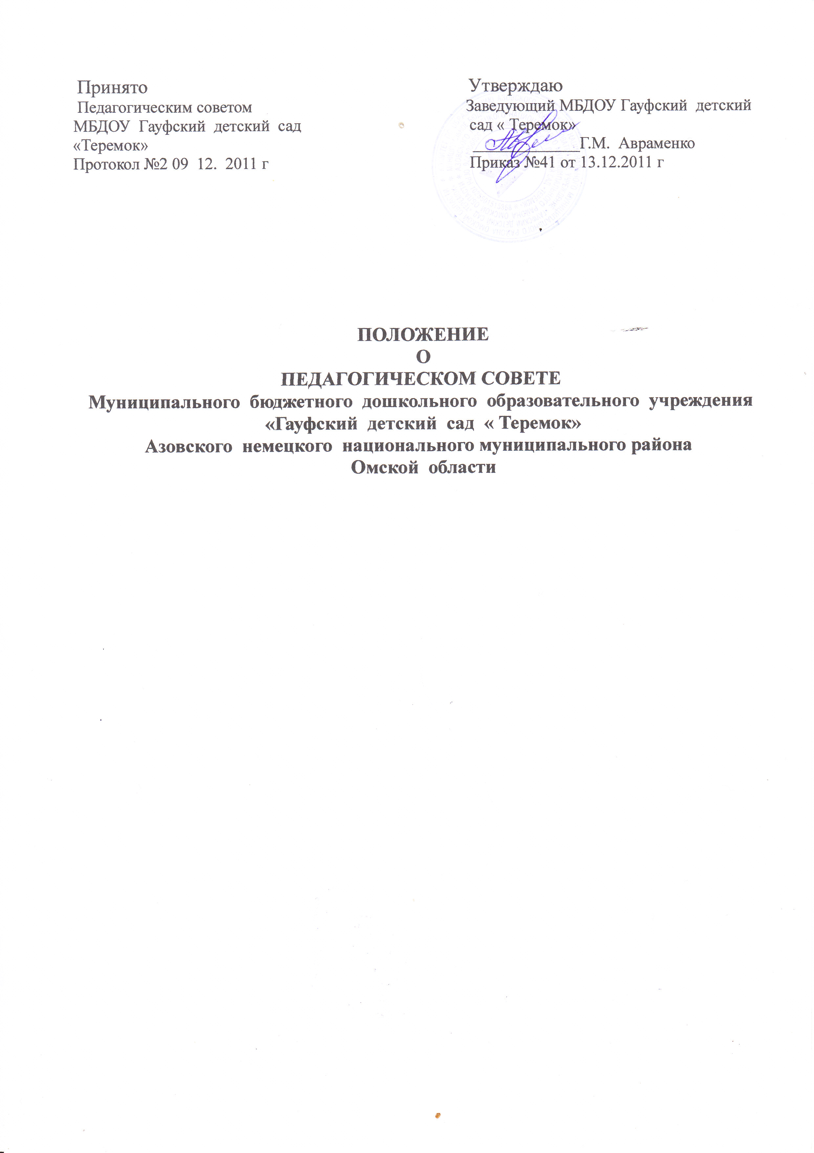

1.Задачи, компетенция и содержание работы педагогического Совета
МБДОУ Гауфский детский сад « Теремок»

1.1.Педагогический Совет является постоянно действующим руководящим органом в МБДОУ Гауфский детский сад «Теремок» для рассмотрения основополагающих вопросов образовательного процесса.
В состав педагогического Совета входят все педагогические работники ДОУ, в том числе совместители, если таковые имеются в МБДОУ Гауфский детский сад «Теремок» .

1.2.Задачи педагогического Совета МБДОУ Гауфский детский сад « Теремок»:
- Самостоятельное осуществление образовательного процесса в соответствии с Уставом, лицензией МБДОУ Гауфский детский сад « Теремок»;
- повышение уровня образовательной работы МБДОУ Гауфский детский сад « Теремок»;
- внедрение в практику достижений педагогической науки и передового педагогического опыта;
- обсуждение и выбор образовательных программ, форм, методов образовательного процесса;
- организация опытно-экспериментальной работы в МБДОУ Гауфский детский сад « Теремок»;
- определение направлений взаимодействия с микросредой.

- 1.3.Педагогический Совет обсуждает и утверждает планы и программы МБДОУ Гауфский детский сад « Теремок»;
заслушивает информацию и отчеты педагогических работников учреждения, доклады представителей организаций и учреждений, взаимодействующих с МБДОУ Гауфский детский сад «Теремок» по вопросам образования и воспитания дошкольников, в том числе сообщения о проверке соблюдения санитарно-гигиенического режима МБДОУ Гауфский детский сад « Теремок», об охране труда и здоровья воспитанников и другие вопросы образовательной деятельности МБДОУ Гауфский детский сад « Теремок».

- Состав педагогического Совета и организация работы

2.1. В состав педагогического Совета входят: заведующий МБДОУ Гауфский детский сад « Теремок»(председатель), её заместители, педагогические работники, председатель родительской общественности.

2.2. В необходимых случаях на заседание педагогического Совета МБДОУ приглашаются представители общественных организаций, учреждений, взаимодействующих с МБДОУ Гауфский детский сад « Теремок» по вопросам образования, родители воспитанников. Лица, приглашенные на заседание педагогического Совета, пользуются правом совещательного голоса.

2.3.Педагогический Совет избирает из своего состава секретаря на учебный год. Секретарь педсовета работает на общественных началах.
2.4.Педагогический Совет работает по плану, являющемуся составной частью плана работы .

2.5.Заседания педагогического Совета МБДОУ Гауфский детский сад « Теремок» проводятся один раз в квартал.

2.6.Решения педагогического Совета принимаются большинством голосов при наличии на заседании 2/3 его членов. При равном количестве голосов решающим является голос председателя педагогического Совета.

2.7.Организацию выполнения решений педагогического Совета осуществляет заведующий МБДОУ Гауфский детский сад « Теремок» и ответственные лица, указанные в решении. Результаты этой работы сообщаются членам педагогического Совета на последующих заседаниях.

2.8 Педагогический совет собирается на заседания не реже одного раза в четыре месяца. Он может быть собран по инициативе его председателя, или по инициативе 2/3 членов Педагогического совета.

- Документация педагогического Совета

3.1. В пределах своей компетенции педагогический Совет МБДОУ Гауфский детский сад « Теремок» принимает решения, которые оформляются протоколом и, после утверждения педагогического Совета, являются обязательными для всех участников образовательного процесса.
В книге протоколов фиксируется ход обсуждения вопросов, выносимых на педагогический Совет, предложения и замечания членов педсовета. Протоколы подписываются председателем и секретарем Совета.
Нумерация протоколов ведется от начала учебного года.
Книга протоколов педагогического Совета постоянно хранится в делах учреждения и передается по акту.
Книга протоколов педагогического Совета нумеруется постранично, прошнуровывается, скрепляется подписью заведующей и печатью МБДОУ Гауфский детский сад « Теремок».

